|  |  |  |  |
| --- | --- | --- | --- |
| **Projekt – Domofon** | | | |
| Paweł Węgrzyn  Michał Roman | 23 III 2017 | Czw. 13.30 | G5 |

1. **Cel projektu**

Postanowiliśmy wykonać w oparciu o układ ESP8266 sterowanie za pośrednictwem sieci WLAN elektrozamka domofonu. Docelowo po uzyskaniu stabilności działania, układ zamontujemy wewnątrz domofonu, po rozkręceniu aparatu znaleźliśmy wewnątrz łatwo dostępny stabilizator napięcia +12V, postanowiliśmy ze względu na stosunkowo małe zużycie energii wykorzystać to napięcie do zasalania naszego układu. Korzystając z własnego doświadczenia, schematów dostępnych w sieci oraz dokonując pomiarów dowiedzieliśmy się że wyzwolenie zaczepu elektro zamka realizowane jest przez stacje domofonową w mieszkaniu poprzez podciągniecie linii sygnałowej AUDIO do linii POWER. Podczas gdy układ nie jest zasilany stan wyjścia, docelowo zwierającego powyżej wspomniane linie rezystorem 470R, powinien znajdować się w stanie wysokiej impedancji aby nie zakłócać działania innych urządzeń podpiętych do tych linii. Cały układ postanowiliśmy zrealizować w technologii SMD w celu minimalizacji rozmiarów układu.

Podzieliliśmy realizacje projektu na następujące etapy:

1. Zaprojektowanie schematu ideowego układu
2. Zaprojektowanie PCB
3. Wykonanie płytki PCB oraz montaż elementów
4. Testy, poprawa stabilności software’u
5. **Schemat ideowy**

**Sekcja zasilania:**

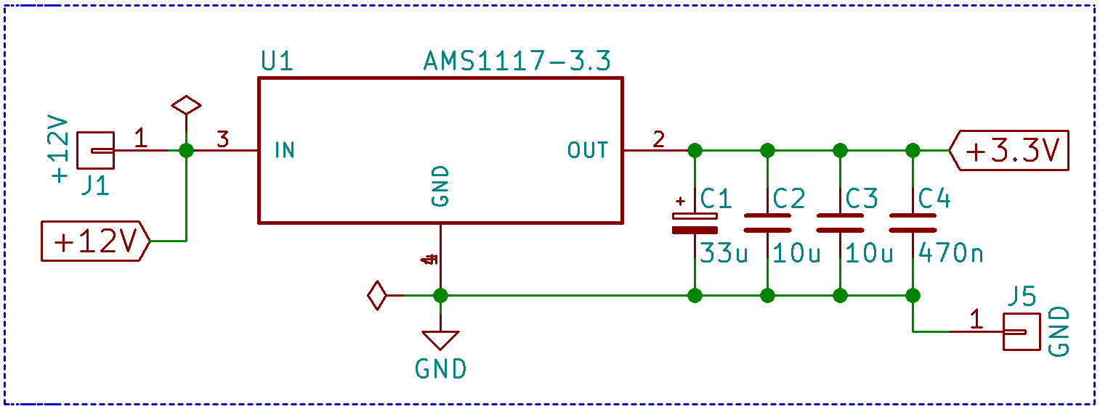

Zasilanie układu zrealizowane jest na regulatorze napięciowym AMS1117-3.3 który zmniejsza napięcie +12V na napięcie +3.3V. W celu eliminacji szpilek napięciowych zastosowaliśmy filtracje napięcia. Kondensator C1 jest kondensatorem tantalowym, charakteryzują się one małym współczynnikiem ESR, wiec nadaje się do eliminacji szpilek.**Sekcja logiki:**

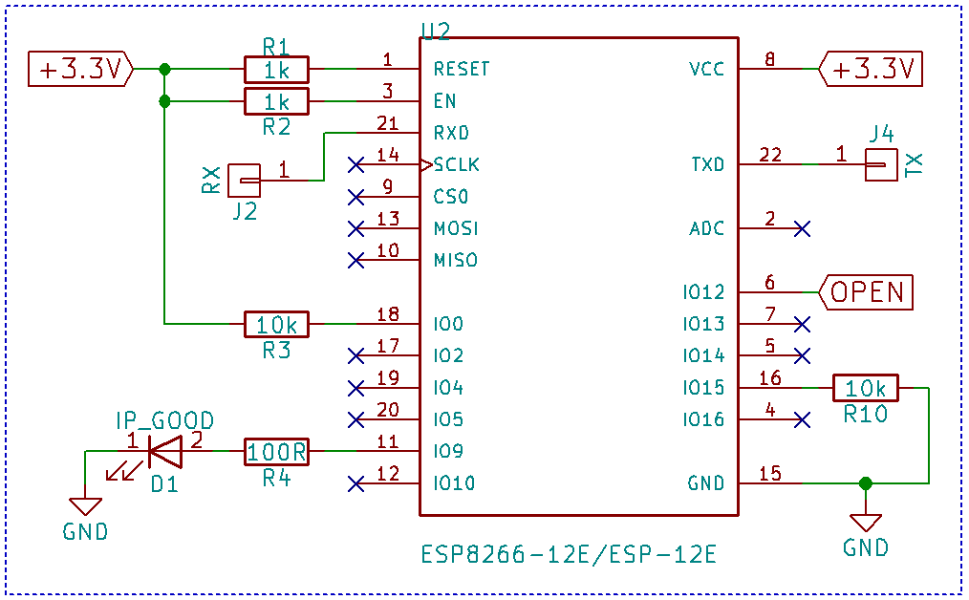

LED „ IP_GOOD ” podpięty jest do jednego z pinów GPIO, docelowo ma służyć do sygnalizacji prawidłowego otrzymania przydziału adresu IP.

**Sekcja sterująca zamkiem:**

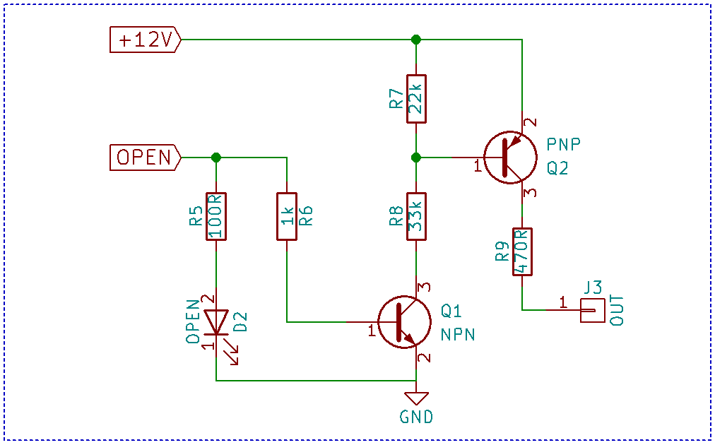

**TODO: policzyć to pasuje xDD**

1. **Schemat PCB**

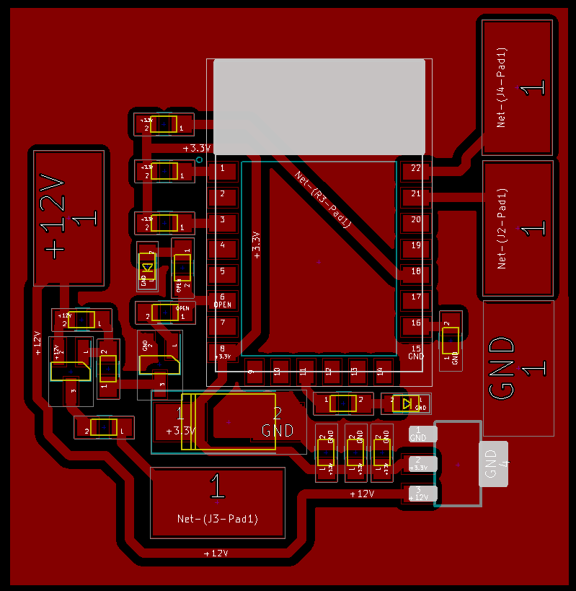

1. **Wykonanie układu**

